**UMA ANÁLISE DE PROCESSOS ARGUMENTATIVOS EM *SLOGANS* DOS ÚLTIMOS 3 PRESIDENTES ELEITOS NO BRASIL**

Max Emiliano Cavalcante Costa

Graduado - UERN ([maxkolber@hotmail.com](mailto:maxkolber@hotmail.com))

**RESUMO**

Nesse artigo trazemos um recorte da nossa pesquisa monográfica, na qual objetivamos analisar os *slogans* eleitorais dos últimos três (03) presidentes eleitos no Brasil, propomos identificar e analisar os processos argumentativos revelados nos *slogans* eleitorais de Fernando Henrique Cardoso (1994), Luiz Inácio Lula da Silva (2002) e Dilma Vana Rousseff (2010). Percebemos que o *slogan* tem um papel fundamental nas eleições, pois o *slogan* é um gênero utilizado como ferramenta de convencimento e/ou persuasão do eleitor, o que pode contribuir para um bom resultado em uma eleição, já que, no sistema eleitoral brasileiro, elege-se aquele que obtiver o maior número de votos. Deteremos em identificar e interpretar as teses reveladas, os valores mobilizados e suas hierarquias. Para tanto, como aporte teórico, fundamentamos nos estudos da Argumentação na Nova Retórica (PERELMAN E OLBRECHTS-TYTECA, 2005; REBOUL, 2004; SOUZA, 2003; ABREU, 2009); e nas contribuições sobre o *slogan* como gênero textual (BARONAS, 2007). Assim, observamos: i) divergência entre os candidatos, uma vez que os *slogans* apresentam explicitamente os possíveis compromissos de gestão; ii) a relação de valores apresentados nos *slogans*. Desta forma, podemos inferir sob a pertinência do gênero *slogan* no processo eleitoral, pois por meio dele, o candidato consegue apresentar as suas propostas e construir estratégias argumentativas na tentativa de convencer e/ou persuadir um maior número de pessoas/eleitores.

**Palavras-chave**: Argumentação. Nova Retórica. *Slogan* político.

**Introdução**

Nesse artigo trazemos um recorte do nosso trabalho de graduação, onde objetivamos analisar os *slogans* eleitorais dos últimos três (03) presidentes eleitos no Brasil. Propomo-nos a identificar processos argumentativos revelados nos *slogans* das campanhas eleitorais de Fernando Henrique Cardoso (1994), Luiz Inácio Lula da Silva (2002) e Dilma Vana Rousseff (2010). Onde iremos, mais especificamente, interpretar as teses reveladas, analisar os valores mobilizados e de que forma eles são hierarquizados.

Utilizamos como principal base teórica, os estudos de Perelman e Olbrechts-Tyteca (2005), que compreende a Nova Retórica como a arte de persuasão, com a finalidade de obter a adesão do auditório ao que se é defendido pelo orador. Utilizamos, para tal, a noção de *slogan* eleitoral como gênero textual (BARONAS, 2007), já que, o *slogan* assume a função de convencer e/ou persuadir o eleitor a votar em determinado candidato.

Já no que diz respeito à escolha do gênero *slogan* eleitoral, a preferência se deu devido a importância que a política sempre teve presente em nossas vidas, e é em meio às disputas políticas-eleitorais que vemos muito forte a importância do *slogan* para a política, seja ela no cenário nacional, estadual ou municipal, pois o *slogan* tem a capacidade de um apelo como forma de aderir a um determinado candidato, pois é através dele que o orador utiliza-se como forma de persuadir e/ou convencer o leitor.

A escolha pelos fundamentos teóricos da argumentação sob a perspectiva da Nova Retórica se dá pelo fato de que traçamos como objetivo o de identificar e interpretar as teses reveladas, os valores argumentativos acionados na defesa das teses e suas hierarquias, logo para isso, recorremos as categorias analíticas defendidas pela referida teoria. Delimitamos para a constituição do *corpus* os seguintes *slogans,* referentes à:eleição de Fernando Henrique Cardoso (1994) com o *slogan*: *O Brasil na mão certa*. Luiz Inácio Lula da Silva (2002) com o *slogan*: Quero um Brasil decente e Dilma Vana Rousseff (2010) com o *slogan*: Para o Brasil seguir mudando.

Nossa pesquisa caracterizou-se por apresentar uma abordagem qualitativa de cunho descritivo e interpretativo, pois teve como objetivo analisar os processos argumentativos nos *slogans* dos candidatos Fernando Henrique Cardoso, Luiz Inácio Lula da Silva e Dilma Vana Rousseff, que foram eleitos presidentes do Brasil. Detemo-nos a identificar e interpretar as teses reveladas, os valores mobilizados e suas hierarquias. O método de análise abordado foi de natureza qualitativa, uma vez que analisamos os *slogans* por meio de bases teórica da Nova Retórica.

A presente pesquisa é de abordagem qualitativa, pois não considera a representação numérica e sim a interpretação e descrição do *corpus* analisado. (GIL, 1999). Assim, podemos inferir sob a pertinência do gênero *slogan* no processo eleitoral, pois, por meio dele, o candidato consegue apresentar as suas propostas e construir estratégias argumentativas na tentativa de convencer e/ou persuadir um maior número de pessoas/eleitores. Além disso, percebemos que a construção argumentativa desses *slogans* revela muito do candidato, como seus valores e, consequentemente, suas ideologias políticas.

**Nova Retórica: aspectos introdutórios sobre a retórica**

O surgimento da Retórica se deu por meio da linguagem como forma de interação entre indivíduos, sendo quase impossível pensar que o homem não tenha utilizado a linguagem como forma de tentar convencer e/ou persuadir o outro. Sendo considerado por Reboul (2004) que a Retórica é anterior à sua própria história ou, até mesmo, a de outras histórias, isto é, não existiria história se não existisse a linguagem.

A Retórica era utilizado pelos sofistas somente como forma de convencer por convencer, valendo-se apenas de um discurso com a falta da verdade, é que surge Aristóteles com uma nova concepção de Retórica, que não se limitava exclusivamente em uma oratória elegante, conseguindo persuadir o outro sem o compromisso com a verdade, sendo uma oratória que vai além dos discursos jurídicos, deixando de ser apenas uma arte do falar bem e do poder de dominação, para Aristóteles, a Retórica passa a ter um poder de defesa, em que os discursos passam a ser mais coesos e elaborados.

A Retórica, ganhando esse lugar de ciência por Aristóteles, passa a permitir escolher e distinguir elementos adequados para compor o discurso, a fim de persuadir o auditório. Com isso, para Aristóteles, era necessário recorrer a três (3) técnicas: o *Ethos* (auto-imagem do orador, a fim de produzir confiança ao auditório); o *Pathos* (as emoções expressas pelo auditório); e o Logos (que é o próprio discurso, o ato de argumentar). Segundo (SOUZA, 2008), Aristóteles, além de apresentar essas três (3) técnicas, ainda apresenta outras provas não técnicas, que são os testemunhos, as confissões e os contratos, tornando uma nova divisão das partes do discurso.

**Teoria da argumentação sob a perspectiva da Nova Retórica**

Os estudos da argumentação no discurso podem ser compreendidos pela a ação humana, que implica no ato de convencer o outro sobre a validade de uma opinião defendida, em que se constrói uma interação entre o orador e um auditório, em situações reais de uso da linguagem.

Para Perelman e Olbrechts-Tyteca (2005), a argumentação busca a adesão dos interlocutores, quer dizer, o auditório, ao qual o orador se dirige ao proferir seu discurso, pois é ele, o orador, que apresenta e defende as teses (*logos*) para o convencimento de sua teoria (crenças, convicções, posicionamentos). Ainda, para esses autores, argumentação pressupõe um contato intelectual entre o orador e o seu auditório, e é esse ato, que o orador busca sempre um “acordo prévio” com o auditório, utilizando uma estratégia argumentativa, e é nesse “acordo prévio” nesse “contato intelectual” que o orador consegue influenciar o seu auditório construindo o seu texto.

Na argumentação, o orador deve se preocupar com o auditório, pois é através dele (auditório) que se tenta convencer a validade de sua tese (*logos*), como também o orador deve tentar construir a sua imagem (*ethos*) para o convencimento do auditório (*pathos*), e ao mesmo tempo tentar persuadi-lo. Pois, no processo dialógico em um discurso, pode-se compreender uma população específica, uma nação ou até mesmo a humanidade inteira, o que Perelman e Olbrechts-Tyteca (2005) denominam de auditório universal, ou, simplesmente, de situações particulares, restritas, como por exemplo, quando estamos dialogando com nós mesmos, em nossos diários íntimos, ou com alunos em uma sala de aula.

De acordo com Aristóteles (199-, *apud* SOUZA, 2008), a confiança entre o auditório e o orador deve ser recíproco, pois a conquista do auditório depende muito das características que o orador deve apresentar (o *ethos*): a prudência, a virtude e a benevolência. Muitas vezes o orador traz as marcas de sua história, de outros sentidos, como também deve trazer consigo as possíveis respostas, desejos e paixões do seu auditório. Muitos candidatos utilizam e trazem para o *slogan* a sua vivência de vida, suas perspectivas, ideologias, pensamentos, como forma de tentar persuadir e/ou convencer o eleitor.

Para Maneli (2004), a Nova Retórica não elimina a lógica formal e nem rejeita o valor dos silogismos com relação à dedução e à indução, e sim, reserva um lugar apropriado para eles na totalidade do raciocínio humano. Para ele, a nova Retórica não é uma teoria para uma pura contemplação, e sim uma teoria de argumentação para objetivos práticos, como a fala, a oralidade, a fim de tomar decisões razoáveis, eficientes e justas, e que possam ganhar um maior apoio de um público, que possivelmente esteja dividido por diversas controvérsias.

É por meio desse pensamento, que relaciona a argumentação aos atos de convencer e/ou persuadir, que deter-nos-emos em nosso trabalho de analisar o *slogan* com o ato de persuadir, e que teremos como base os estudos realizados por Perelman e Olbrechts-Tyteca na obra intitulada *Tratado da argumentação: a nova retórica* (2005).

**Discutindo as características do gênero textual: *slogan* político-eleitoral**

Para Baronas (2007) o *slogan* político é utilizado no marketing como uma ferramenta importante para o eleitor e o cenário político eleitoral, sendo utilizado para a persuasão, tendo em vista que o *slogan* como gênero discursivo possibilita reforçar, caracterizar um enunciado que faça parte do patrimônio cultural do público a quem se dirige, retratando o que já foi dito.

Tem sido bem modesto o estudo e a recuperação das contribuições dos slogans como peça essencial de uma campanha política, embora a história da propaganda política no Brasil seja recente. Assim, o *slogan* sendo visto como um dos meios de comunicação e relação de sentido/identidade com o candidato, o *slogan*, para nós, torna-se objeto de pesquisa, pois o *slogan* muitas vezes pode marcar o candidato, já que o *slogan* pode ter essa capacidade, pois é esse o intuito, de poder marcar o eleitor, sendo muitas vezes a “porta” de convencimento para a obtenção do voto.

Vemos que, para Baronas (2007), no *slogan* político, o enunciador é quase sempre um sujeito institucional, e o destinatário mesmo que seja especificado, tenha já o seu interlocutor, como por exemplo, um *slogan* de calças femininas, onde a sua função é tentar convencer a mulher de comprar essa calça, mas, pode ser qualquer um, um homem por exemplo, que quer comprar essa calça para dar de presente para a sua esposa, pois para Baronas (2007) essa modalidade publicitária é produzida com uma linguagem de fácil leitura e compreensão, tendo como um dos objetivos atingir o maior público possível, uma população, no caso do *slogan* político seja esse interlocutor um eleitor ou não.

Compreendemos através de Baronas (2007) que o *slogan* não deve ser visto apenas como uma ferramenta de manipulação do inconsciente dos indivíduos e se define como autoria, sendo uma ferramenta tecnológica simbólica de poder, capaz de produzir uma ilusão subjetiva de ligação entre o governo e aquilo que a população necessita e deseja. E é nessa perspectiva que utilizaremos o slogan político para a nossa pesquisa, pois ele é de grande importância e relevância para a política e para o eleitor, pois é ele, que tem o “poder” do voto e é esse público que o candidato quer atingir ao fazer uso dos *slogans* nas campanhas eleitorais. Por percebermos o quão importante o *slogan* é para nós enquanto pesquisador, é que escolhemos para o nosso corpus, nos fundamentando na Argumentação sob a perspectiva na Nova Retórica.

**Análise de processos argumentativos nos *slogans* dos últimos 3 presidentes eleitos**

Nas eleições de 1994 Fernando Henrique Cardoso, ainda no seu auge como Ministro e como candidato pela primeira vez a presidente, lançou em sua campanha o seguinte *slogan*:

**Imagem 1 –** 1ª Eleição de FHC (1994).

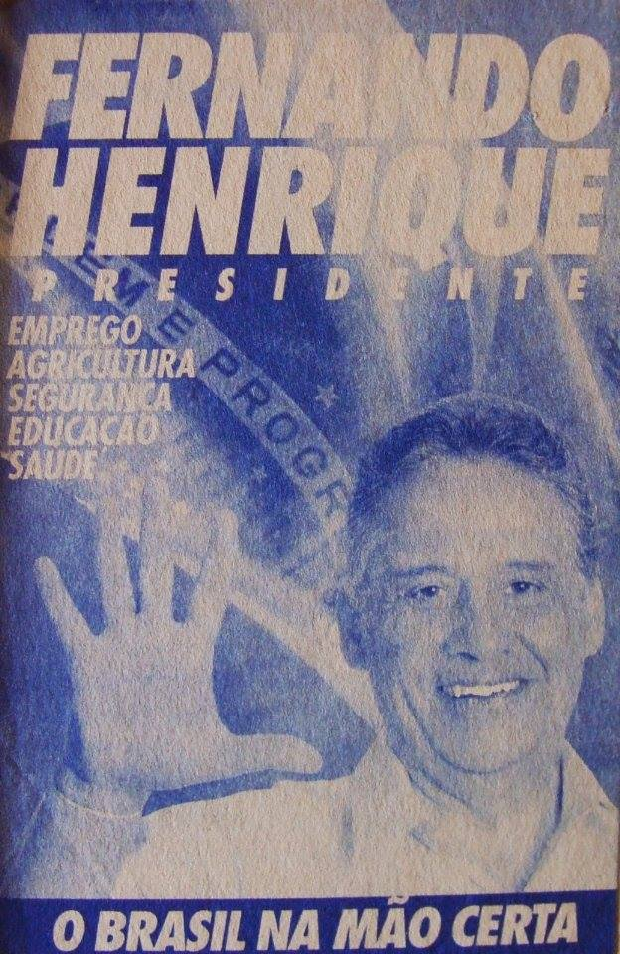

**Fonte:** Arquivo particular

Podemos observar na **Imagem 1**, que representa o *slogan* utilizado por Fernando Henrique Cardoso na primeira campanha, do ano de 1994, podemos perceber que os valores e a sua tese esta explicita, o valor acionado por FHC diz respeito à pessoa certa para realizar o serviço certo: salvar a economia do país, consequentemente, a vida dos brasileiros, pois o Brasil se encontrava em uma situação desconfortável com a economia. Portanto ele, FHC, vem em primeiro lugar, por ser o homem da certeza, e que o brasileiro eleitor pode confiar nele. Outro valor que se encontra explicito é que FHC não colocou no topo de sua hierarquia de valor o emprego, que se encontra em primeiro lugar em suas promessas de campanha, e sim ele colocou a economia do país, pois ele dá destaque ao “O Brasil na mão certa”, significa a economia, que estava indo bem.

Para Abreu (1999, p. 77), “as hierarquias de valores variam de pessoa para pessoa, em função da cultura, das ideologias e da própria história pessoal”. Para FHC, sendo ele o orador, a sua intenção é de convencer o auditório, no caso o eleitor, e é através de seus argumentos e de sua presença, pois o orador deve inspirar confiança, e é isso que ele quer transparecer, após o plano real implantado por FHC estava dando certo para a economia e a estabilidade do país.

Através das nossas análises, percebemos que o slogan teve sim, seu papel na decisão do voto do eleitor, que as marcas e valores impressos tiveram a sua contribuição para a obtenção da vitória.

Luiz Inácio Lula da Silva já tinha sido candidato a presidente em outras eleições, como os de 1990, 1994 e 1998, mas que não nos deteremos a esses anos, e sim o ano de 2002, que pela quarta (4ª) vez concorreu a uma vaga para presidente, com o *slogan*:

**Imagem 2**: Eleição de Lula (2002)

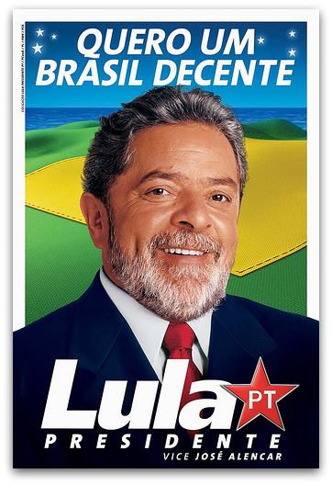

**Fonte**: Disponível em: <http://culturapoliticaereflexao.blogspot.com.br/p/imagens-historicas.html>

O *slogan* na **imagem 2**, destaca um orador que se mostra bem objetivo com sua proposta política, uma vez que defende a ideia: “*Quero um Brasil decente*”. Percebemos que a tese defendida nessa frase está relacionando à falta de decência que existe na presidência, logo, ele quer mostrar que o país precisa de um novo governo, um novo olhar. Assim, a tese apresentada pelo orador é a de que precisamosdefender um Brasil decente, que pudesse ser governado para todos, e é essa tese que é defendida pelo candidato Lula.

Encontramos no *slogan* a hierarquização de valores, principalmente quando em seu discurso, o orador diz que quer um Brasil decente. Lula coloca valores hierarquizados: primeiro porque a decência é colocada, pelo orador, como algo importante e fundamental para governar e depois porque ele se posiciona como alguém decente, portanto, o orador se coloca acima do outro candidato, já que Lula está afirmando que é decente.

Inferimos que na **Imagem 2** o *slogan* exerceu uma função importante e, a nosso ver, contribuiu para a eleição do referido candidato a presidente através de argumentos persuasivos, sendo, portanto, um instrumento de auxílio para que o candidato fosse eleito.

Dilma Vana Rousseff foi ministra da casa civil no governo de Lula, então torna-se candidata a presidente onde lança para a sua campanha o slogan:

**Imagem 3**: 1ª Eleição de Dilma (2010)

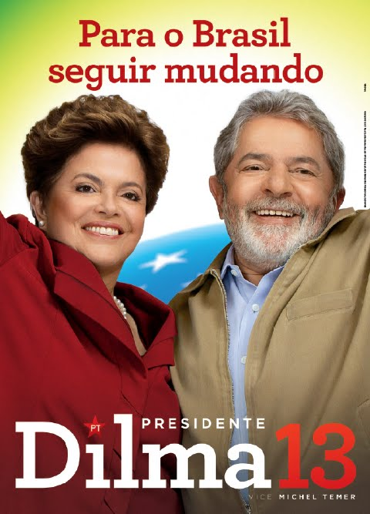

**Fonte**: Disponível em: <http://marcellobarbosa.blogspot.com.br/2010/08/eu-voto-dilma-13-para-presidente.html>

O slogan da campanha **Imagem 3**, é: “*Para o Brasil seguir mudando*”. Frase que nos instiga perceber a tese defendida pelo orador, que é continuar as ações, projetos que Lula estava realizando, e essa ideia foi defendida durante toda a campanha eleitoral.Podemos inferir que a expressão “para o Brasil seguir mudando” se relaciona a ideia de transferir a imagem construída por Lula, de que foi um bom presidente, que soube governar para os mais pobres, que conseguiu colocar o Brasil no rumo do desenvolvimento, e para continuar essas ações, é preciso que Dilma seja eleita. Essa estratégia se concretiza na expressão “seguir mudando” inferindo que a candidata Dilma manterá as mesmas ações políticas iniciadas pelo governo anterior.

Percebendo assim, que o valor foi direcionado a pessoa de Lula, a seu projeto de governo que na época estava dando certo, com a economia forte, com a educação sendo priorizada, sendo destaque para a construção de novas universidades, geração de emprego e renda, saúde e segurança. É esse valor que o *slogan* traz como forma de tentar persuadir/convencer o eleitor.

Dilma consegue ser eleita e tornar-se a primeira mulher a ocupar a Presidência da República, fato inédito, que entrou para a História do Brasil. Conseguimos através dos nossos objetivos, inferir que o *slogan*, as suas marcas, conseguiram sim, persuadir/ajudar ao auditório/eleitor a decidir o seu voto.

**Considerações finais**

Durante o percurso da nossa pesquisa através do *slogan* dos últimos 3 presidentes eleitos, nos detemos e conseguimos identificar e interpretar as teses reveladas, os valores mobilizados e suas hierarquias, utilizando o método de abordagem de natureza qualitativa, já que utilizamos o *slogan* político por meio da base teórica da Nova Retórica, por meio de Perelman e Olbrechts-Tyteca (2005).

Movidos por esse interesse, traçamos as questões de pesquisa que visavam as respostas sobre como se constituíam os processos argumentativos nos *slogans* eleitorais. Percebemos que a Argumentação, partindo da Nova Retórica, esteve presente nos *slogans* analisados, as imagens do orador (*ethos*), como ferramenta para a persuasão do auditório/público (*pathos*), no caso aqui, o eleitor.

Nas nossas análises percebemos que as teses reveladas pelos candidatos/oradores se divergem entre si, uma vez que os *slogans* de Fernando Henrique apresentam explicitamente os possíveis compromissos de gestão, como por exemplo, a geração de emprego, incentivo à agricultura e segurança, enquanto os *slogans* de Lula e Dilma trazem esses compromissos implícitos, já que o foco desses candidatos se detêm a distribuição desses compromissos com equidade, sem privilégios a uma única classe social, como podemos ver no *slogan* “Quero um Brasil decente” (LULA, 2002).

Nos valores apresentados nos *slogans*, notamos que eles mobilizam os mesmos, como por exemplo, o valor de um país que gere emprego, que incentive a agricultura, que possibilite bem-estar social (segurança, educação, saúde), no entanto, é perceptível que na escala hierárquica dos candidatos esses valores assumem lugares diferentes, pois a formação educacional, moral, e política estão explícitos em suas propostas e são perceptíveis em seus *slogans*.

Tendo nossos objetivos alcançados, podemos inferir sob a pertinência do gênero *slogan* no processo eleitoral, pois é por meio dele, que o candidato consegue apresentar as suas propostas e construir estratégias argumentativas na tentativa de convencer e/ou persuadir um maior número de pessoas/eleitores. Além disso, percebemos que a construção argumentativa desses *slogans* revela muito do candidato, como seus valores e, consequentemente, suas ideologias políticas.

**Referências**

ABREU, A. S. **A arte de argumentar**: gerenciando razão e emoção. Cotia: Ateliê Editorial, 2006.

BARONAS, R. L. **Slogan político, poder e identidade: efeito bonsai**. In: FONSECA, M da C: POSENTI, S. (Orgs.). Mídia e rede de memória. Vitória da Conquista: Edições Uesb, 2007. p. 161-176.

Biografia de Fernando Henrique Cardoso Disponível em: <http://fundacaofhc.org.br/> Acessado em: 11.03.2016

GIL, A. C. **Métodos e técnicas de pesquisa social**. 5. ed. São Paulo: Atlas, 1999.

MANELI, M. **A nova retórica de Perelman**: filosofia e metodologia para o século XXI. Barueri, São Paulo: Manole, 2004.

MARCONE, M. A; LAKATUS, E, M. **Fundamentos da Metodologia Científica.** São Paulo; Atlas, 5º Edição, 2003.

MEYER, M. **A retórica**. São Paulo: Ática, 2007.

PERELMAN; OLBRECHTS-TYTECA, L. **Tratado da argumentação**: A nova retórica. Tradução de M. E. A. P. Galvão. São Paulo: Martins Fontes, 2005.

REBOUL, O. **Introdução à retórica**. São Paulo: Martins Fontes, 2004.

SOUZA, G. S. de;Vários autores. **Linguagem, discurso e cultura**: múltiplos objetos e abordagens. Pau dos Ferros: Queima-bucha, 2008.